**金华十校2020—2021学年第二学期期末调研考试**

**高二物理试题卷**

**考生须知：**

1.本卷共有四大题，满分为100分，考试时间为90分钟。

2.请把试题答案写在答题卷上，答案写在试题卷上不给分。

**一、选择题（本题共10小题，每小题3分，共30分，每小题列出的四个备选项中只有一个是符合题目要求的，不选、多选、错选均得0分）**

1.下列物理量的单位用国际单位制中基本单位正确表示的是

A.力：N B.冲量：Kg•m/s C.功率：J/s D.动能：N•m，

2.在2019年多哈田径世锦赛中，我国田径运动员巩立姣以19.55米的成绩获得女子铅球冠军；刘虹以1小时32分53秒的成绩获得20公里竞走冠军。下列说法正确的是

A.观众观看巩立姣的投球动作时，可将她视为质点

B.19.55米指的是铅球抛出后运动的位移大小

C.刘虹的竞走比赛全程的平均速度约为3.6m/s

D.1小时32分53秒指的是时间间隔

3.做直线运动的物体，速度-时间的图像如图所示，下列说法正确的是

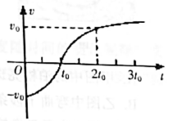

A.物体在0时刻与2*t*0时刻的速度相同

B.物体在*t*0时刻的加速度大于2*t*0时刻的加速度

C.从0- *t*0的过程中物体所受合外力做正功

D.物体从0时刻开始运动，通过的位移始终增大

4.甲、乙两位同学进行投篮比赛，由于两同学身高和体能的差异，他们分别站在不同的两处将篮球从*A*、*B*两点投出的运动轨迹如图所示，两人同时抛出的篮球都能分别垂直击中竖直篮板的同一点，不计空气阻力，则下列说法中正确的是

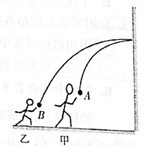

A.甲抛出的篮球比乙抛出的篮球先垂直击中篮板

B.乙抛出的篮球初速度比甲抛出篮球的初速度小

C.甲抛出的篮球初速度与水平方向的夹角比乙抛出的篮球初速度与水平方向的夹角小

D.甲抛出的篮球垂直击中篮板时的速度比乙抛出的篮球垂直击中篮板时的速度大

5.在一地下管道施工现场，施工人员要把一箱材料运送到沟底，如图所示，工人甲将箱子放到一定深度时拉住手中的绳保持静止，工人乙通过拉一端固定在结点*O*处的绳子将箱子微调到准确位置。设工人乙出所拉的绳子始终保持水平，不考虑滑轮摩擦和绳子质量，在工人乙缓慢释放手中的绳子，箱子从图中位置开始缓慢向左移动的过程中

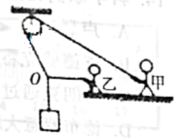

A.工人甲手中绳子的拉力不断减小

B.工人乙对地面的压力不断减小

C.工人乙手中绳子的拉力不断增大

D.工人甲受到地面的摩擦力小于工人乙受到地面的摩擦力

6.如图所示为“水上喷射式悬浮飞行器”。操控者借助该飞行器向下喷射高压水柱的方式实现在水面上空悬停、旋转或急速升降等运动。下列说法正确的是

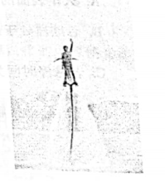

A.人在水面上空悬停时，人（含飞行器）所受的重力和向下喷水的力是一对作用力与反作用力

B.人在水面上空悬停时，人（含飞行器）处于静止状态，机械能保持不变，所以电动机不做功

C.人在急速升降过程中的惯性比悬停时的惯性大

D.人在减速下降的过程中处于超重状态

7.在医学研究中，常常用超速离心机分离血液中的蛋白。如图所示，用极高的角速度旋转封闭的玻璃管一段时间后，管中的蛋白会按照不同的属性而相互分离、分层，且密度大的出现在远离转轴的管底部。已知玻璃管绕转轴匀速转动时，管中两种不同的蛋白*P*、*Q*相对于转轴的距离分别为*r*和2*r*，则

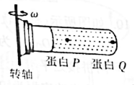

A.蛋白*P*受到的力有重力浮力和向心力

B.蛋白*P*和蛋白*Q*的角速度之比为1：2

C.蛋白*P*和蛋白*Q*的向心加速度之比为1：2

D.蛋白*P*和蛋白*Q*的向心力之比为1：2

8. 2021年5月15日，我国“天问一号”着陆器成功降落火星，这是我国首次实施火垦着陆任务。如图所示为“天问一号”的发射及部分轨迹图，*P*点为轨道I、II的交点。已知火星和地球绕太阳公转的轨道都可近似为圆轨道，火星公转轨道半径是地球公转轨道半径的倍，则

A.火星的公转周期与地球的公转周期之比为

B.火星的公转向心加速度与地球的公转向心加速度之比为2：3

C. “天问一号”从I轨道变轨到II轨道须在*P*点加速

D. “天问一号”在不同轨道运动到*P*点（尚未点火变轨）时的加速度相等

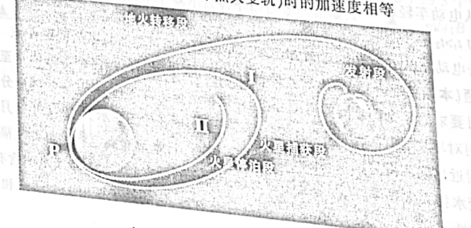

9.我国“天问一号”着陆器在距离火星表面100米高度的地方处于悬停状态。质量为*M*的着陆器悬停时发动机要持续向下喷气，喷出的气体速度为*u*，之后适时下落，刚着地时的速度为*v*，此刻关闭发动机，这个最终速度采用着陆腿的缓冲机构来克服。已知，火星的质量和半径分别为地球的十分之一和二分之一，地球表面的重力加速度为*g*，不考虑火星表面大气阻力，忽略着陆器的质量变化。则下列说法正确的是

A.火星表面的重力加速度为0.2g

B.着陆器处于悬停时，单位时间内喷出的气体质量为

C.若悬停时间为*t*，则喷气发动机所做的功为

D.若着陆器接触地面到最后停稳的时间为，则着陆器对地面的平均压力为

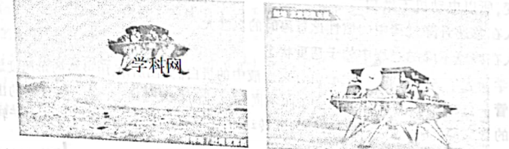

10.如图所示，整个轨道由水平轨道*ABC*（*B*为*AC*中点）和竖直圆弧轨道*CDA*（*D*为最高点，处于*B*点的正上方）拼接而成，*C*、*A*两拼接处平滑相连。电动车在水平轨道运动时电源供电，电动机输出功率恒为*P*；在圆弧轨道运动时，电源不供电。已知圆弧轨道粗糙，其半径为*R*，圆心为*O*，为，电动车质量为*m*，电动车在水平轨道上受到的阻力恒为*f*。现将电动车轻放在水平轨道上的*A*点开始运动，加速到*B*点开始做匀速运动，并且安全通过圆弧轨道运动到*A*点。则下列说法正确的是

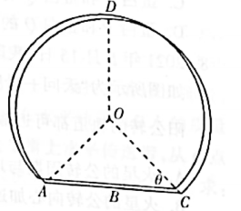

A.电动车第一次通过*AB*过程的时间

B.电动车从*C*向上到*D*和从*D*向下到*A*两个过程中战少的机械能相等

C.从电动车轻放*A*点开始计时，小车通过第一圈、第二圈、第三圈的时间、、，大小关系为

D.若电动车从*B*点开始运动，则电动车不能安全通过圆弧轨道运动到*A*点

**二、选择题（本题共5小题，每小题4分，共20分，每小题列出的四个备选项中至少有一个是符合题目要求的。全部选对的得4分，选对但不选全的得2分，有选错的得0分）**

11.核辐射对环境、海洋、生物、人类都会造成严重影响。如图所示为2011年3月日本福岛核事故后附近出现的变异动植物。2021年4月13日，日本政府决定将上百万吨福岛第一核电站的核废水排入太平洋，此行为立刻遭到国际社会的谴责和质疑。核废水中含有氚、碳、碘、锶等放射性元素，氚是氢的同位素之一，具有放射性，它的原子核由一个质子和两个中子所组成，会发生*β*衰变，其半衰期为12.43年。下列说法中正确的是

A. *β*衰变中产生的*β*射线实际上是原子的核外电子挣脱原子核的束缚而形成的

B.氚的*β*衰变方程为：

C.假如核废水中有100个氚核，则经过12.43年后，还剩50个氚核

D.核反应方程遵循电荷数守恒、质量数守恒

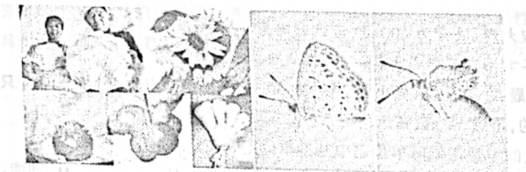

12.下列四幅图中所涉及的物理知识论述，正确的是

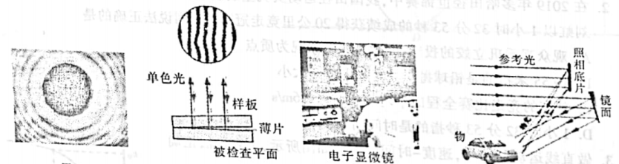

甲 乙 丙 丁

A.甲图中的泊松亮斑是光的衍射现象

B.乙图中弯曲干涉条纹说明被检查的平面在此处是凸出

C.丙图中电子显微镜比用相同速度大小的质子流工作的显微镜分辨本领低

D.丁图中全息照片的拍摄利用了光的衍射原理

13.如图所示为用相机拍摄的夏日荷塘一景，已知水的折射率为*n*，以下说法正确的是

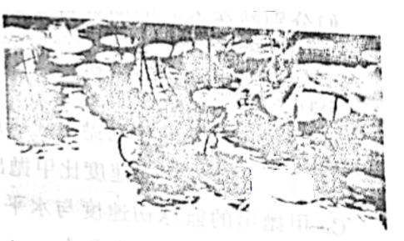

A.用相机拍摄水中的鱼，可通过镜头表面的增透膜减弱水面的反射光影响

B.在水中的鱼看来，岸上的景物都出现在一个倒立的圆锥里，圆锥的顶角

C.太阳光进入水中前后频率保持不变

D.用激光枪射击水中的鱼，为了提高命中率，在射击时应瞄准看到的鱼

14.科学家们在探索微观世界奥秘的过程中不断取得新的认知，下列说法正确的是

A.卢瑟福通过粒子散射实验，证实了在原子核内存在质子

B.查德威克将量子观念引入原子领域，其理论能够解释氢原子光谱的特征

C.普朗克通过研究黑体辐射提出能量子的概念，成为量子力学的奠基人之一

D.德布罗意大胆地把光的波粒二象性推广到了实物粒子，提出实物粒子也具有波动性的假设

15.氢原子能级如图甲所示，一群处于*n*=5能级的氢原子，向低能级跃迁时发出多种光，分别用这些光照射图乙电路的阴极*K*，其中3条光电流*I*随电压*U*变化的图线如图丙所示，已知可见光的光子能量范围约为1.62eV 到3.11eV之间。则

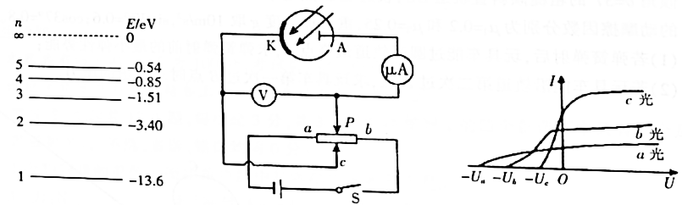

图甲 图乙 图丙

A角以于从*n*=5能级向低能级跃迁时能辑射出10种频率的可见光

B用乙中当滑片*P*从*a*端移向*b*端过程中，光电流*I*可能增大

C.在*b*光和*c*光强度相同的情况下，电路中饱和电流值一定相同

D.若图丙中3条图线可见能照射过程中得到的，则*a*光是氢原子从*n*=5的能级向*n*=2的能级跃迁时辐射出

**三、实验题（本题共3小题，每空格2分，共20分）**

16.（1）下列是我们高中阶段常用的实验器材，在实验①“探究小车速度随时间的变化规律”、实验②“探究加速度与力、质量的关系”、实验③“探究做功与速度变化的关系”、实验④“验证机械能守恒定律”中都要用到的器材是 ▲ ；

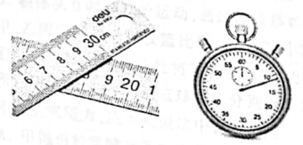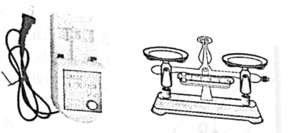

A. B. C. D.

（2）如1，在“探究加速度与力，质量的关系实验中打出的纸带，电源的频率为50Hz，相邻两计数点之间还有4个点未画出，打点计时器打*C*点时小车的速度*v*C= ▲ m/s；小车运动的加速度*a=* ▲ m/s2（保留2位有效数字）。

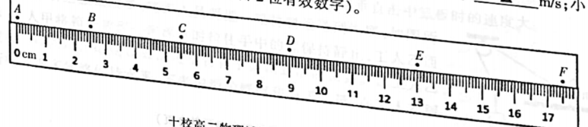

17.（1）实验室有一梯形玻璃砖，某同学想用“插针法”测定玻璃的折射率。玻璃砖有4个光学面*A*、*B*、*C*、*D*，如图所示，其中*A*、*C*两面相互平行，实验中该同学对入射面和出射面的认识正确的是 ▲

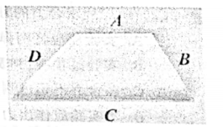

A.只能选用*A*、*C*两面 B.可以选用*A*、*B*两面

C.不能选用*B*、*D*两面

（2如图所示，在“用双缝干涉测光的波长”实验中，将双缝干涉仪按要求安装在光具座上。从仪器注明的规格可知：双缝间距*d*，像屏与双缝屏间的距离*L*。然后，接通电源使光源正常工作。

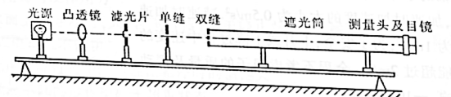

①已知测量头是50分度的游标卡尺。某同学调整手轮后，从测量头的目镜看去，第1次映入眼帘的干涉条纹如图（a）所示，图（a）中的数字是该同学给各亮纹的编号，此时图（b）中游标尺上的读数*x*1=1.16mm；接着再转动手轮，映入眼帘的干涉条纹如图（c）所示，此时图（d）中游标尺上的读数*x*2= ▲ mm；

②利用上述测量结果，该同学经计算得这种色光的波长λ=660nm。已知*L*=700mm，则该同学选用的双缝间距*d*= ▲ mm（计算结果保留两位有效数字）。

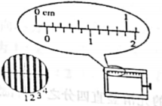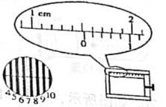

（a） （b） （c） （d）

18.（1）小明同学利用图1装置做“探究平抛运动”的实验，用小球通过圆孔的方法确定小球平抛运动的位置。

①在确定平抛运动轨迹的起点时，坐标原点应选小球在斜槽末端点时的 ▲ （选填“球心”、“球的上端”或“球的下端”）

②将白纸换成方格纸，某次实验中，只在方格纸上记录了小球运动途中的3个位置如图2所示。已知方格边长*L*=5cm，则小球做平抛运动的初速度 ▲ m/s；*B*点的速度 ▲ m/s（*g*取10m/s2）；

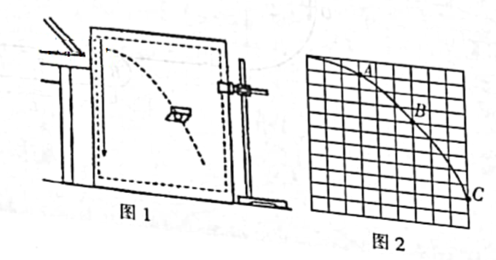

（2）在“探究求合力的方法”实验中，下列做法正确的是 ▲

A.实验前应将两弹簧测力计调零

B.实验过程中，弹簧测力计外壳不能与木板有接触

C.在合力不超过测力计量程及橡皮筋弹性限度的前提下，拉力的数值应尽量大些

D.本实验应作出力的示意图来探究合力与分力的关系

**四、计算题（本题共3小题，19题8分，20题11分，21题11分，共30分）**

19.在建筑工地上，需要用塔吊把质量为400kg的材料送到离地18m高的楼面上，塔吊先将材料从地面竖直向上吊至离地24m高度，再水平转过角至目标的上方，转动时间为39s，材料离转轴的水平距离也为24m，最后将材料竖直下放，轻放到目标楼面处。材料上升或下降过程中，加速时加速度的大小为0.5m/s2，减速时加速度的大小为1m/s2，为了安全，上升或下降过程中速度的最大值不能超过2m/s，全程不考虑绳子的质量及摆动产生的影响，*g*=10m/s2，求：

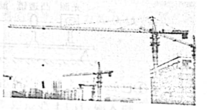

（1）材料在竖直方向运动过程中绳子承受的最大拉力；

（2）材料从地面竖直向上吊至离地24m高度的最短时间：

（3）材料全程运行的最大平均速度的大小。

20.如图所示，半径*R*=1.8m的光滑竖直四分之一圆轨道*OA*与光滑水平轨道*AB*相切于*A*点，水平轨道*AB*右端与一长*L*=0.7m的水平传送带*BC*相连，传送带以速度*v*顺时针匀速转动，两物块与传送带间的动摩擦因数*μ*=0.5。质量*m*=0.1kg的物块1一端拴接着轻质弹簧，从四分之一圆轨道的*O*点由静止释放，滑上水平轨道后与静止在水平轨道*AB*上的质量*M*=0.2kg的物块2发生碰撞并压缩弹簧。弹簧恢复原状后，物块2滑上水平传送带，从*C*点水平抛出，落在水平地而上落点为*D*。已知*C*点与水平地面的高度*h*=0.2m，*g*取10m/s2。求：

（1）轻弹簧压缩到最短时的弹性势能*E*p；

（2）轻弹簧恢复原状时物块1、物块2的速度*v*1、*v*2；

（3）若传送带的速度大小取值范围为，求物块2落点*D*与*C*点间水平距离*x*。

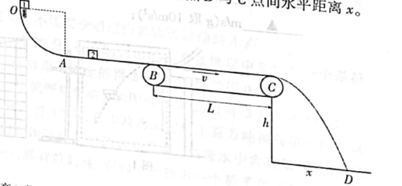

21.如图所示，用弹簧将一质量*m*=0.1kg的玩具车从光滑水平轨道*OA*上弹射出后，玩具车沿*L*1=0.6m的水平直轨道*AB*运动，从*B*点进入半径*R*2=0.1m的光滑竖直半圆轨道*BC*，接着进入与*BC*相切于*C*点的半径*R*2=0.2m的另一光滑竖直半圆轨道*CD*，然后进入长度*L*2=2.5m、倾角的粗糙倾斜直轨道*DE*，轨道在*D*点处平滑连接。玩具车与*AB*轨道、*DE*轨道间的动摩擦因数分别为和，重力加速度*g*取10m/s2，，。

（1）若弹簧弹射后，玩具车能过圆弧轨道最高点*C*，求弹簧弹射前的最小弹性势能；

（2）若玩具车能沿轨道第二次过*B*点，求玩具车第一次过*B*点时对轨道的压力。

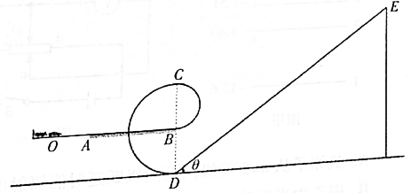

**金华十校2020-2021学年第二学期期末调研考试**

**高二物理参考答案**

一、选择题（本题共10小题，每小题3分，共30分，每小题列出的四个备选项中只有一个是符合题目要求的，不选、多选、错选的得0分）

|  |  |  |  |  |  |  |  |  |  |  |
| --- | --- | --- | --- | --- | --- | --- | --- | --- | --- | --- |
| 题号 | 1 | 2 | 3 | 4 | 5 | 6 | 7 | 8 | 9 | 10 |
| 答案 | B | D | B | A | A | D | C | D | D | C |

二、选择题（本题共5小题，每小题4分，共20分，每小题列出的四个备选项中至少有一个是符合题目要求的。全部选对的得4分，选对但不选全的得2分，有选错的得0分）

|  |  |  |  |  |
| --- | --- | --- | --- | --- |
| 11 | 12 | 13 | 14 | 15 |
| BD | AC | CD | CD | BD |

三、实验题（本题共3小题，每空格2分，共20分）

16.（1） AC （2） 0.33 0.50

17.（1） B （2） 15.02 0.20

18（1） 球心 1.5 2.5 （2） A

四、计算题（本题共3小题，19题8分，20题11分，21题11分，共30分）

19.（8分）（1）当加速度为1m/s2向下减速时拉力最大





绳子承受的最大拉力为4400N

（2）设材料匀加速上升的时间为*t*1，位移大小为*x*1；匀减速上升的时间为*t*2，位移大小为*x*2

，

，

则匀速的位移大小





上升的最短时间



（3）材料全全程运动的位移大小



材料下降的最短时间



全程运动的最大平均速度的大小



20.（11分）（1）O→A：





轻弹簧压缩到最短时，物块1、2的速度相等为*v*，向右为正方向，由动量守恒定律可得





则弹簧的弹性势能





（2）向右为正方向，由动量守恒定律可得



由能量守恒可得



由以上可得





物块1的速度大小为2m/s，方向向左；物块2的速度大小为4m/s，方向向右

（3）物块2从*C*点平抛





物块2在传送带上一直加速







物块2在传送带上一直减速





讨论：

；

；

；

21.（11分）（1）在*C*点：





O→C：





弹簧的最小弹性势能为0.42J

（2）玩具车刚好到半径*R*1等高处时：设第一次过*B*点的速度为*v*B1：*B*→半径*R*1等高处：





在B点：





根据牛顿第三定律，第一次过*B*点时对轨道的压力大小

，即，压力方向向下

设第一次进入轨道*DE*上升的最高点为*F*，*DF*的距离为*x*；从*DE*返回刚好能过*C*点，**：





第一次过*B*点的速度为：：





在B点：





玩具车刚好到*E*点时，第一次过*B*点的速度为：





在B点：





根据牛顿第三定律，第一次过*B*点时对轨道的压力大小

 压力方向向下（1分）